Міністерство освіти і науки України

Національний технічний університет України «Київський політехнічний

інститут імені Ігоря Сікорського"

Факультет інформатики та обчислювальної техніки

Кафедра інформатики та програмної інженерії

Звіт

з лабораторної роботи № 1 з дисципліни

«Алгоритми та структури даних-1.

Основи алгоритмізації»

«Лінійні алгоритми»

Варіант 29

Виконав студент Ткаченко Костянтин Олександрович

Перевірив Ирина Витковская

Київ 2023

**ЛІНІЙНІ АЛГОРИТМИ**

**Мета** – дослідити лінійні програмні специфікації для подання

перетворювальних операторів та операторів суперпозиції, набути практичних

навичок їх використання під час складання лінійних програмних

специфікацій.

**Варіант 29.**

Із мінімальних значень елементів стовпців двовимірного масиву. Відсортувати методом Шела за зростанням.

**Тип даних:** Цілий

**Розмірність:** 5 х 8

**Математична модель**

|  |  |  |  |
| --- | --- | --- | --- |
| Змінна | Тип | Ім’я | Призначення |
| кількість рядків у масиві | Цілий | rows | Зберігає кількість рядків у масиві |
| кількість стовпців у першому рядку масиву | Цілий | cols | Зберігає кількість стовпців у першому рядку масиву |
| відповідає за крок інкременту при реалізації алгоритму сортування Шелла. Сортування Шелла використовує послідовність кроків (наприклад, розділення масиву на підмасиви і сортування їх), і gap представляє собою величину цього кроку. | Цілий | gap |  |
| змінна, в яку зберігається тимчасове значення під час перестановок у процесі сортування. У контексті цього алгоритму сортування Шелла, temp зберігає значення, яке потрібно вставити на поточну позицію під час сортування. | Цілий | temp |  |
| змінна-лічильник, яка використовується у циклі для реалізації сортування Шелла. Вона використовується для індексації елементів у масиві та для здійснення порівнянь між ними при сортуванні. | Цілий | J , i |  |
| Масив для сортування | Масив Цілий | arr |  |

**Псевдокод**

**Початок**

Ввести елементи в масив arr

rows = Кількість рядків у arr

cols = Кількість стовпців у arr

Для кожного стовпця c від 0 до (cols - 1) виконати:

gap = rows / 2

Поки gap > 0 **виконувати:**

Для кожного індексу i від gap до (rows - 1) **виконати:**

temp = arr[i][c]

j = i

Поки j >= gap і arr[j - gap][c] > temp **виконувати:**

arr[j][c] = arr[j - gap][c]

j -= gap

**Кінець циклу**

arr[j][c] = temp

**Кінець циклу**

gap /= 2

**Кінець циклу**

**кінець**

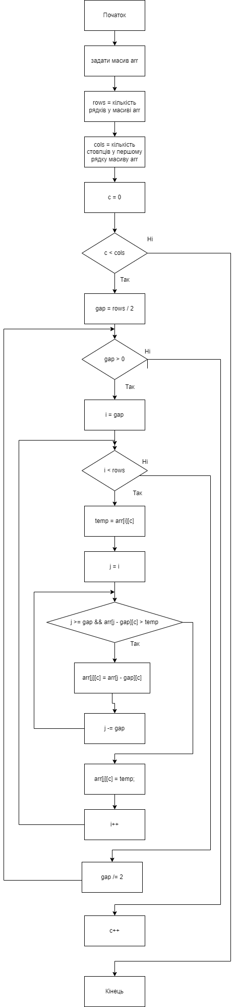**Блок схема алгоритму:**

**Випробування алгоритму**

|  |  |
| --- | --- |
| **Блок** | **Дія** |
|  | **Початок** |
| 1 | Ввести елементи в масив arr: 9 5 2 6 3 1 4 8  4 8 1 7 2 9 5 3  7 6 3 5 8 4 2 1  2 3 6 1 7 8 9 4  5 9 4 2 6 3 8 7 |
| 2 | rows = Кількість рядків у arr |
| 3 | cols = Кількість стовпців у arr |
| 4 | C = 0 |
| 5 | **Повторювати:**  Для кожного стовпця c від 0 до (cols - 1) виконати:  gap = rows / 2  **Поки** gap > 0 **виконувати:**  Для кожного індексу i від gap до (rows - 1) **виконати:**  temp = arr[i][c]  j = i  **Поки** j >= gap і arr[j - gap][c] > temp **виконувати:**  arr[j][c] = arr[j - gap][c]  j -= gap  **Кінець циклу**  arr[j][c] = temp  **Кінець циклу**  gap /= 2  **Кінець циклу** |
| 6 | Масив arr після сортування методом Шела за зростанням:  2 3 1 1 2 1 2 1  4 5 2 2 3 3 4 3  5 6 3 5 6 4 5 4  7 8 4 6 7 8 8 7  9 9 6 7 8 9 9 8 |
|  | **Кінець** |

**Висновок**

Цей псевдокод ефективно виконує сортування методом Шелла за стовпцями у двовимірному масиві.

**Введення та підготовка:**

* Вводяться елементи у двовимірний масив arr.
* Отримуються значення rows (кількість рядків) та cols (кількість стовпців) у масиві.

**Сортування за методом Шелла:**

* Для кожного стовпця масиву виконується сортування за методом Шелла.
* Використовується цикл для кожного стовпця, визначається розмір кроку gap.
* Здійснюється вкладений цикл для сортування стовпця за методом Шелла.

Псевдокод відображає роботу з вкладеними циклами, що відповідають за сортування методом Шелла в кожному стовпці масиву.

Процес сортування відбувається для кожного стовпця незалежно, дозволяючи ефективно впоратися з кожним набором даних окремо.